

2020/2021

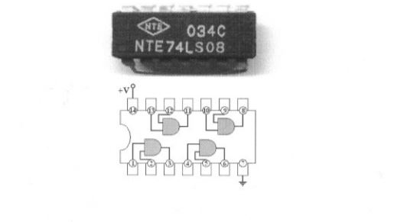

**Relatório Trabalho Nº1**

**Docente: Professor Sérgio Mestre Ferreira**

**Grupo Nº6**

**a22007578, Alexandre Costa**

**a22007237, João Eleutério**

**12 abril de 2021**

**1 Objetivo**

O objetivo deste trabalho é desenvolver competências na realização de fluxogramas e na implementação de uma Máquina Fixa. Para a implementação da Máquina Fixa é utilizada a ferramenta do Logisim.

**2 Implementação**

Neste trabalho é necessário implementar um fluxograma com a codificação de um sistema de rega da horta e depois programar o respetivo circuito, nomeadamente, as 3 ROMs.

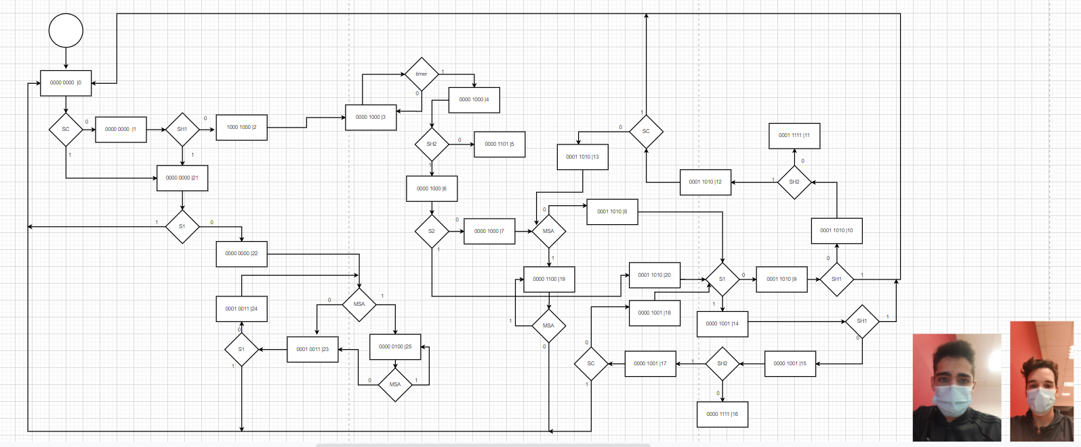

Figura 1- Fluxograma codificado para o sistema de rega

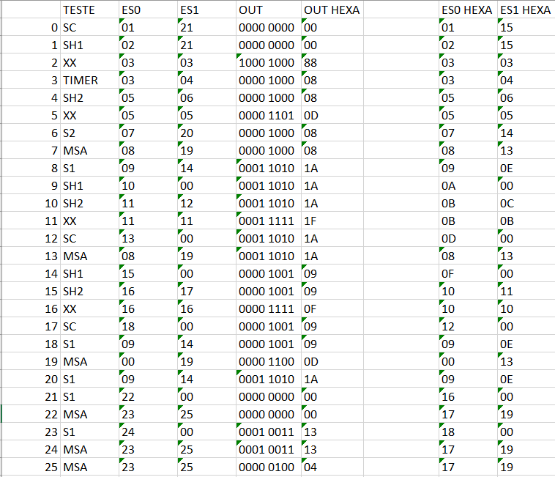

Figura 2- Tabela de estados do fluxograma

**3 Esquema / funcionamento**

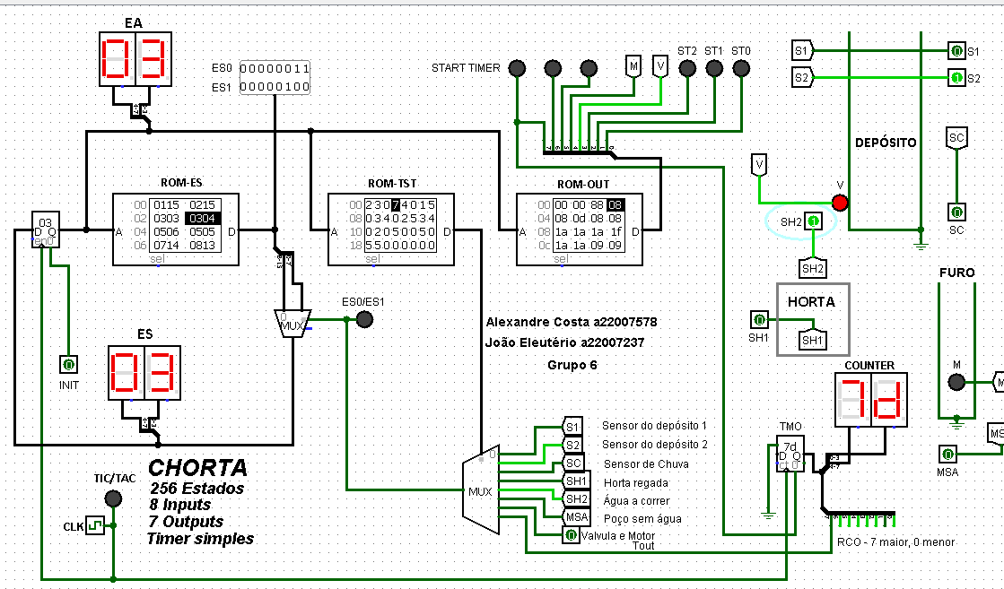

Figura 3- É utilizado o timer para haver tempo para colocar o SH2 a 1. Caso SH2 permanecesse a 0 o sistema ficava como é visível na figura 5

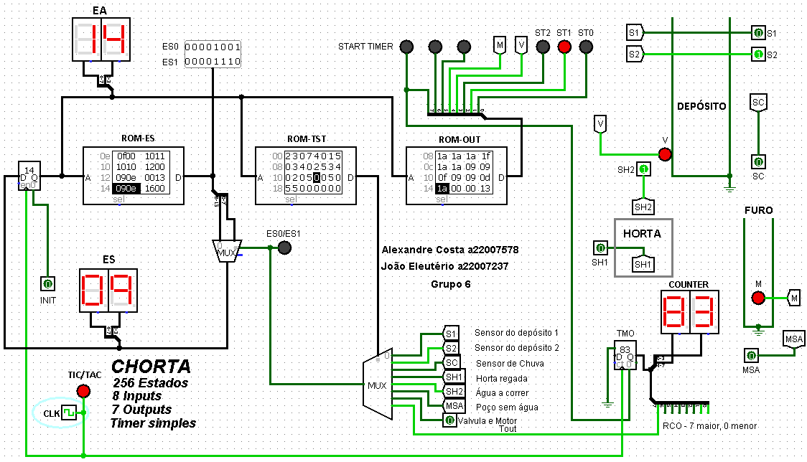

Figura 4- Depois de o SH1 estar a 1 começa a regar com o motor ligado porque o s1 está a 0. Caso o s1 passe a 1 o sistema fica como é visível na figura 6.

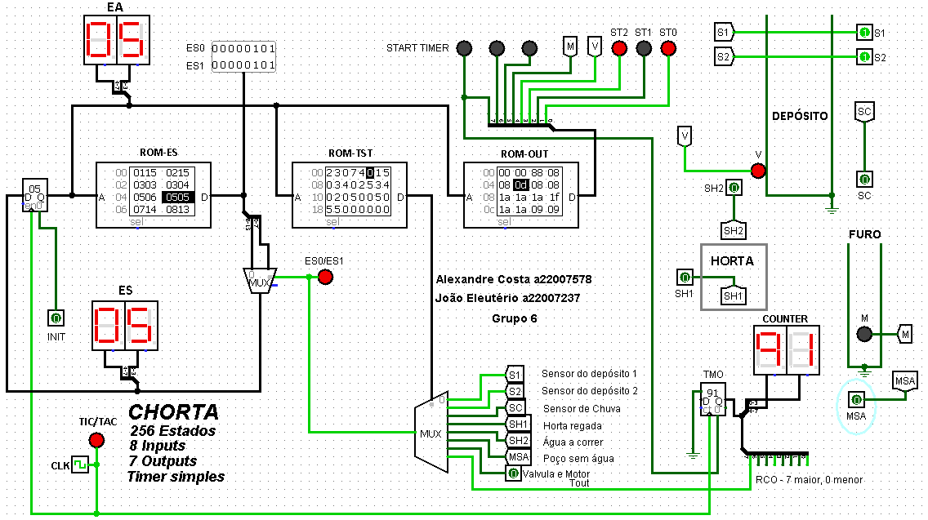

Figura 5- É utilizado o timer para haver tempo para colocar o SH2 a 1. Neste caso o SH2 continuou a 0 e por isso ocorreu um erro na válvula.

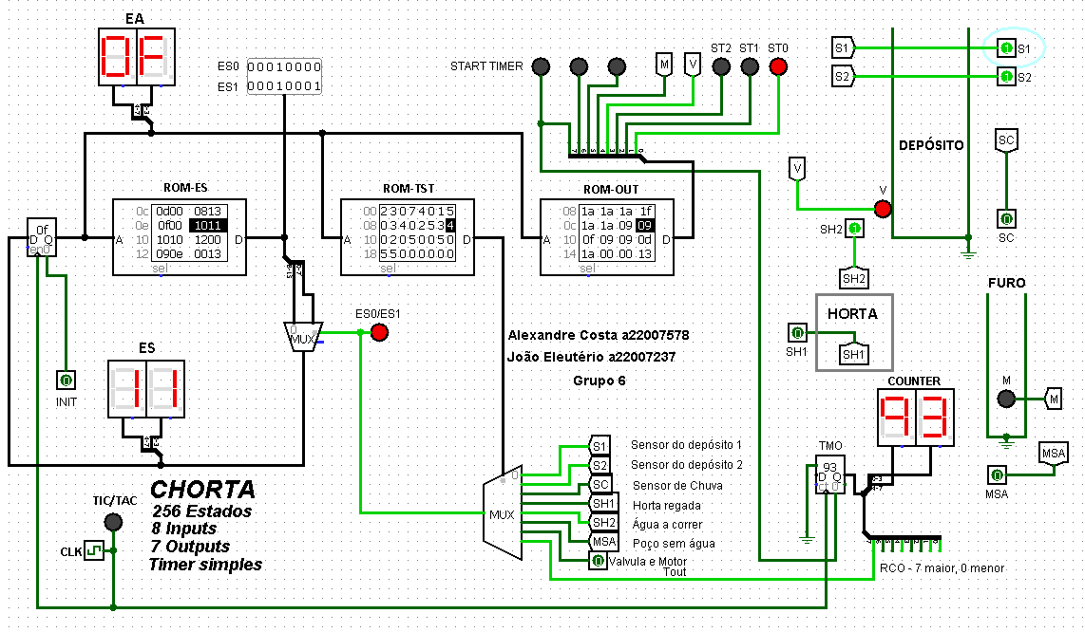

Figura 6- Depois de o SH1 estar a 1 começa a regar com o motor desligado porque o s1 está a 1. Caso o s1 fique a 0 o sistema fica como é visível na figura 4

4

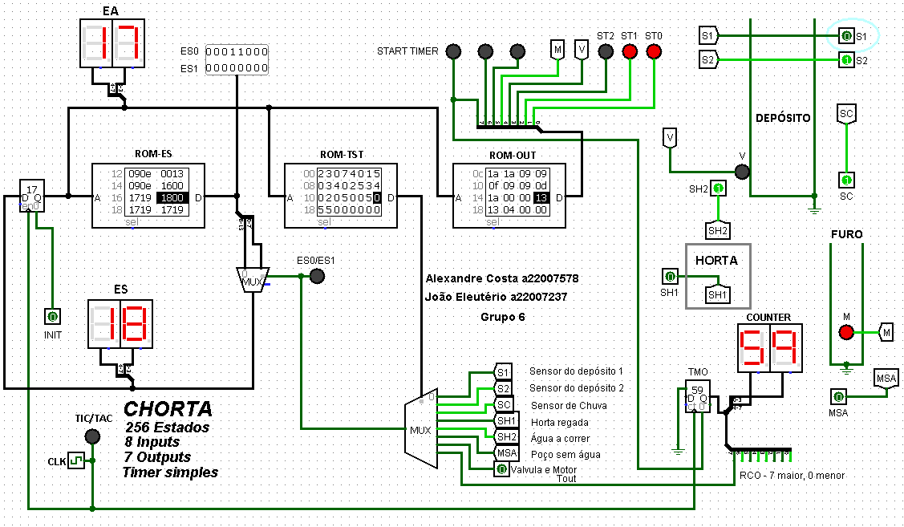

Figura 7- Neste caso não é necessário regar pois está a chover então o sistema vai começar a encher o depósito até o S1 estar a 1.

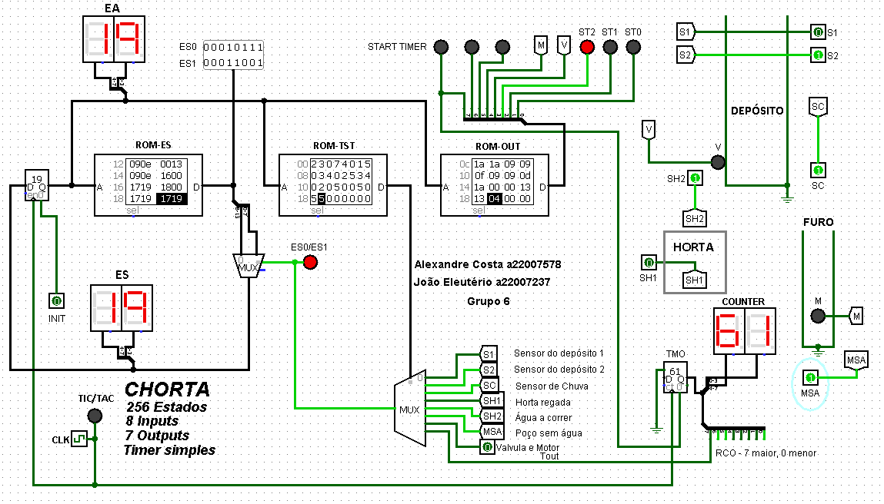

Figura 8- Neste caso o sistema está parado pois não existe água no furo e é necessário ligar o motor.

**4 Conclusão**

Com este trabalho foi possível aprender o funcionamento da Máquina Fixa e como é possível fazer a sua implementação. Foi também possível descobrir algumas das limitações desta Máquina. No início fui um pouco complicado perceber o seu funcionamento, mas após algum tempo de dedicação e trabalho foi possível compreende-lo.